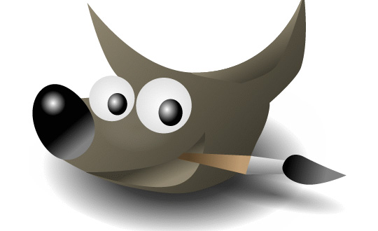

Aprender GIMP con ejemplos - 09 - Quitar ojos rojos

Índice de contenido
9. Quitar los ojos rojos 5
9.1.¿Por qué aparecen los ojos rojos en algunas fotografías? 5
9.2.¿Cómo eliminamos el color rojo de los ojos? 5
9.3.¿Cómo eliminamos el color verdoso de los ojos de una mascota? 9

Quitar los ojos rojos
El grupo mayoritario de aficionados a la fotografía se habrá encontrado multitud de veces con inquietantes ojos rojos que le miran.

¿Por qué aparecen los ojos rojos en algunas fotografías?
Se produce cuando por falta de luz utilizamos el flash para iluminar a una persona o a un animal, como puede ser un perro o un gato, aunque en este caso el tono rojo se cambia por otros tonos que pueden ser verdes, azules o incluso amarillos.
La luz del flash entra en el ojo a través de la pupila, se refleja en la retina, y sale otra vez hacia la cámara. La retina es roja porque está muy irrigada de vasos sanguíneos y eso es lo que vemos en unos ojos rojos: el fondo del ojo del personaje fotografiado.
En el caso de los animales, tienen una capa protectora que les sirve para tener una mejor visión nocturna que los humanos. Esta capa es la que les produce un reflejo azulado en la mayoría de los casos. Pero el color de esa capa varía en función de otras variables como el color de la piel del animal, así encontramos en las fotos con flash animales con ojos azules, verdes e, incluso, amarillos.

¿Cómo eliminamos el color rojo de los ojos?
Imaginemos que partimos de una imagen como la siguiente:
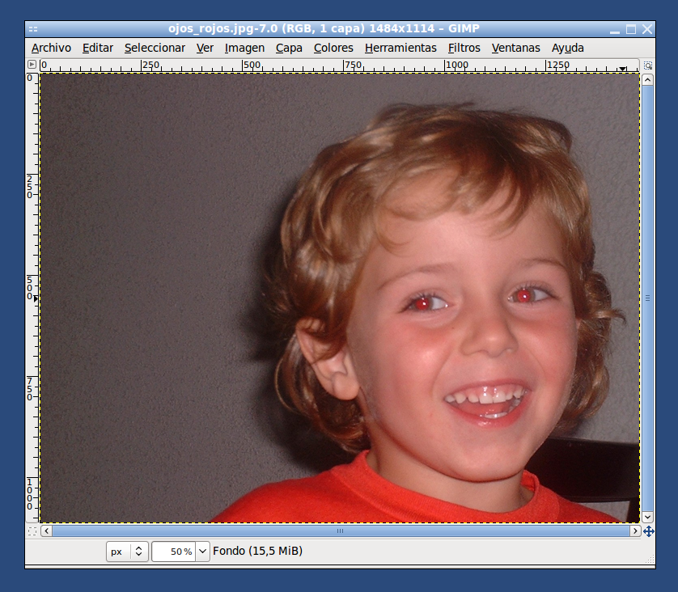
Lo primero que tenemos que hacer es acercarnos a los ojos mediante el zoom. Esto se consigue apretando la tecla CONTROL del teclado y a la vez haciendo girar la rueda del ratón. También podemos hacer zoom pinchando el icono de la lupa  y acto seguido ir pinchando la imagen donde queramos acercarnos (en este caso pincharemos varias veces entre los dos ojos del chico)
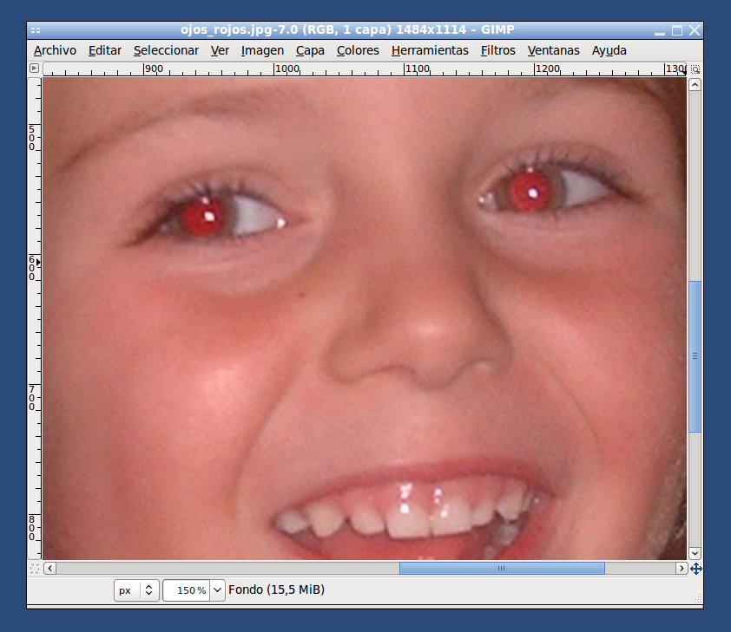
Luego pinchamos sobre la varita mágica  (que nos selecciona partes contiguas basándose en la similitud el color de los píxeles).
Dentro de las propiedades de la varita mágica, que el gimp las llama selección difusa, seleccionamos la opción de difuminar los bordes con un radio de 10 y ponemos el umbral a 25:
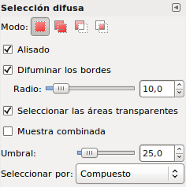

Después, con la tecla SHIFT (o MAYUS) pulsada todo el rato, pinchamos las pupilas rojas del chico para seleccionarlas:
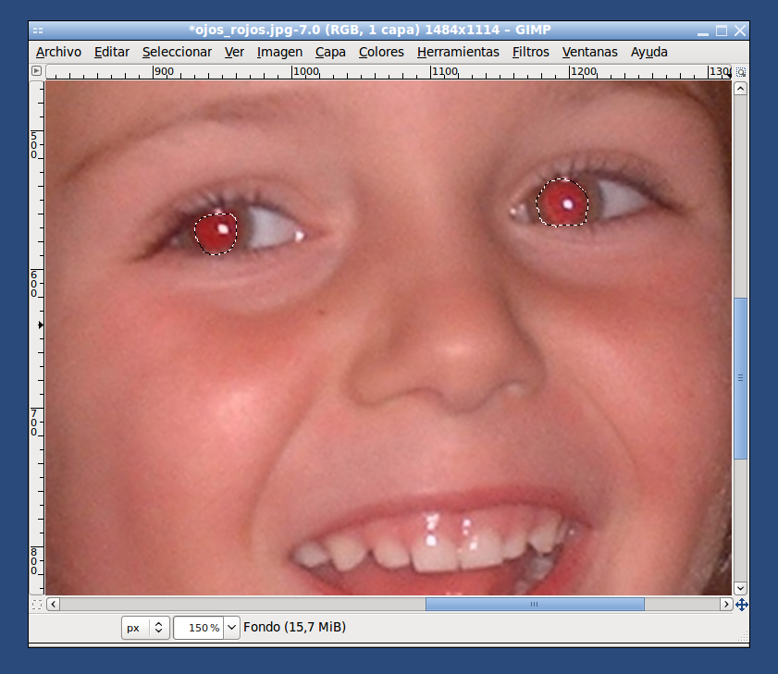
Finalmente nos vamos al menú Filtros > Realzar [Enhance] > Quitar ojos rojos...
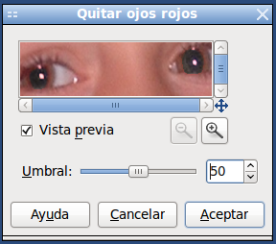
Podemos, si queremos, jugar con el umbral, hasta que quede a nuestro gusto, y finalmente apretamos el botón aceptar.

El resultado de la operación quedaría así:
ANTES:
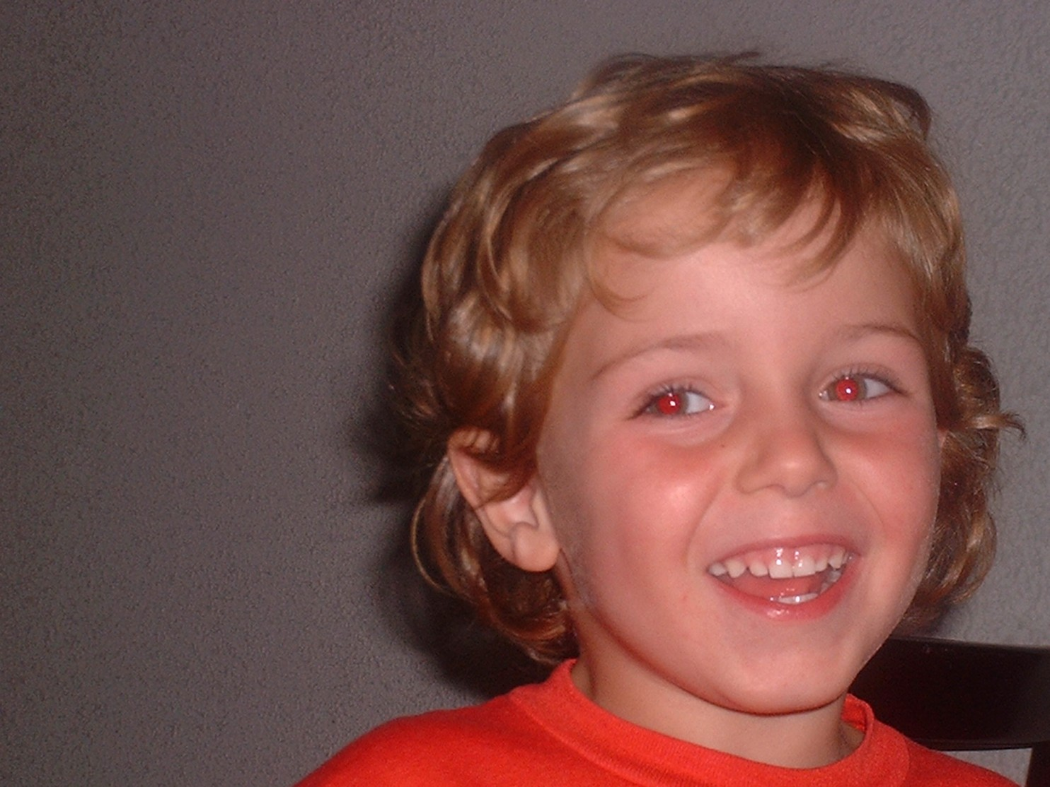
DESPUÉS:
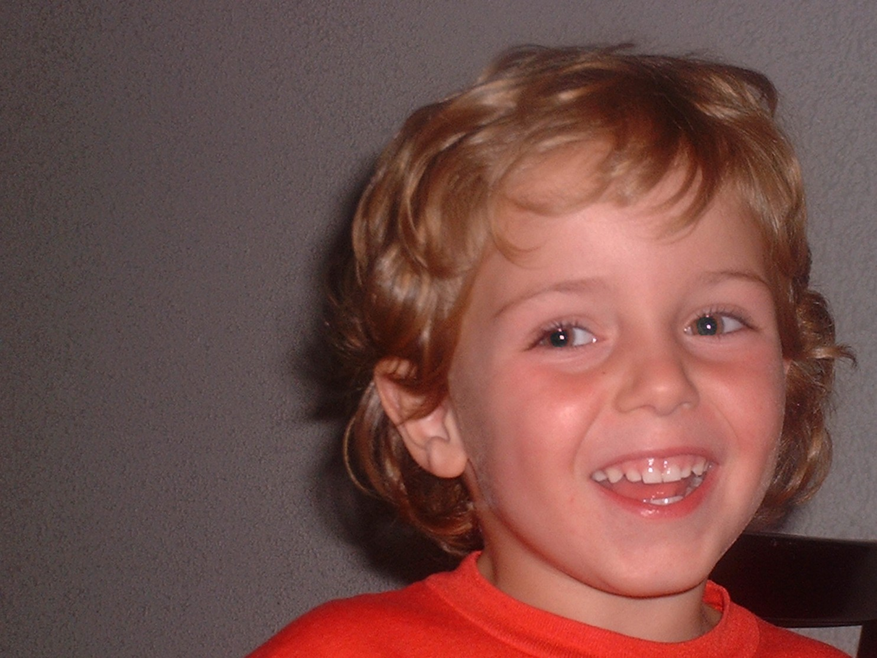

¿Cómo eliminamos el color verdoso de los ojos de una mascota?
Imaginemos ahora que partimos de la imagen de un perro, que por la culpa del flash, tiene los ojos verdosos. En este caso, el método anterior no funciona, pues sólo funciona con ojos rojos. Para este caso tenemos que seguir otro método.
Partimos pues de una imagen como la siguiente:
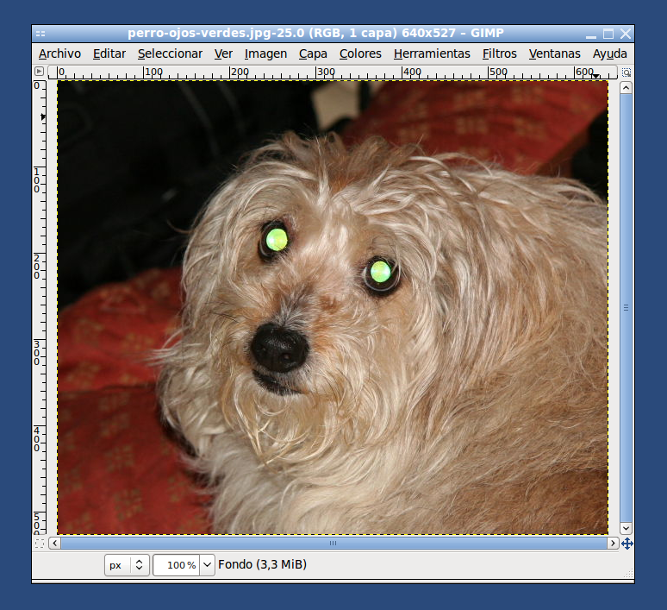
Como en el caso anterior, nos acercamos a los ojos mediante el zoom.
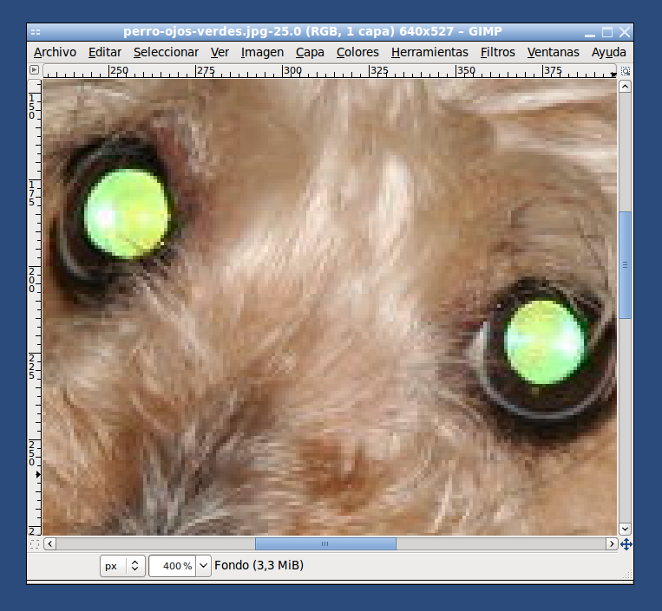

Luego, como en el caso anterior, seleccionamos las pupilas del perro con la varita mágica:
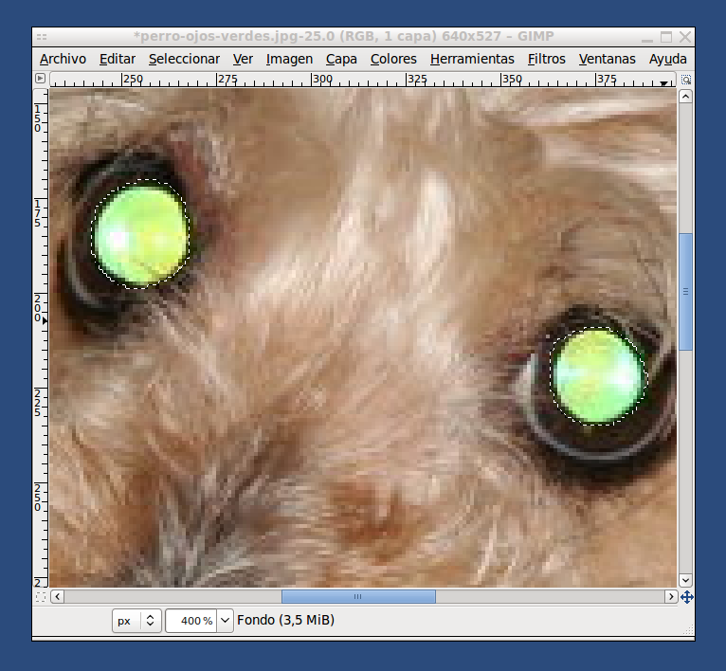
Ahora, a diferencia del caso anterior, lo que vamos a hacer es convertir la selección en blanco y negro, y para ello nos vamos a Colores > Componentes > Mezclador de canales...
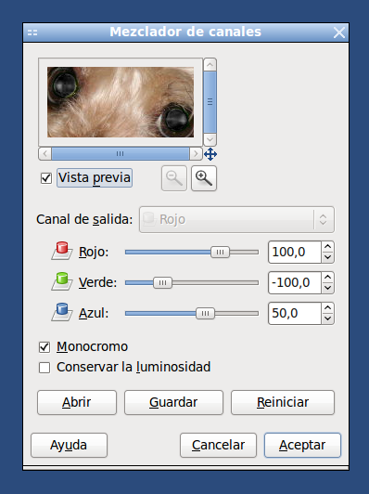
Ahora seleccionamos la opción Monocromo, para que nos convierta a escala de grises. Una vez seleccionado, buscamos la combinación de rojo, verde y azul que mejor se adapte a nuestra foto. En mi caso, la foto quedaba bien con 100 de rojo, -100 de verde y 50 de azul.
Una vez que obtengamos el resultado esperado apretamos el botón aceptar.
El resultado de la operación quedaría así:
ANTES:
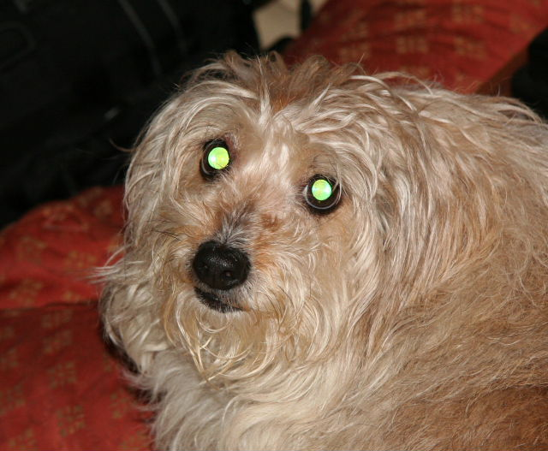
DESPUÉS:
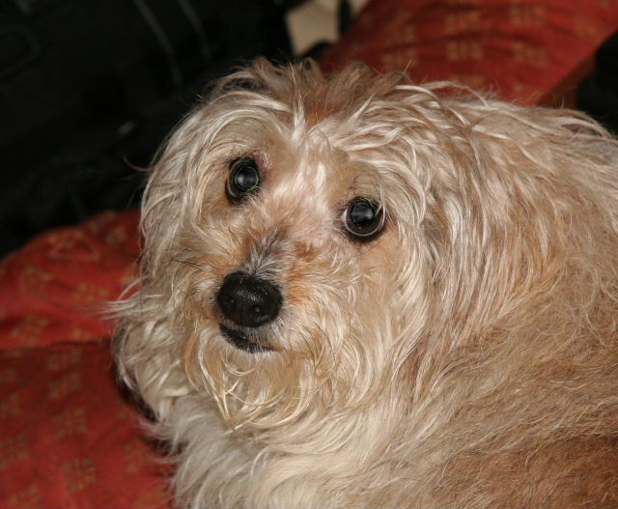
Pongo a continuación otro ejemplo, el de un gato con los ojos amarillos por culpa del flash y como quedaría corregido:
ANTES:
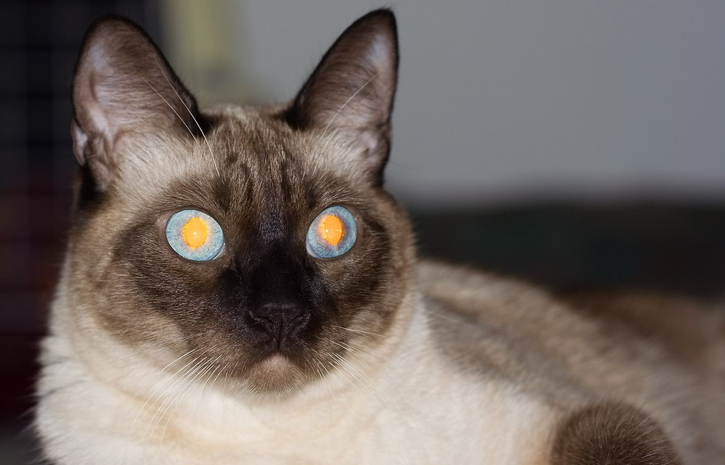
DESPUÉS:
